**关于本次升级：**

1. 增加了车型配置菜单，可以对车型、车型码（车型对应的号码）、上沙车地址（2、3、4、5）进行设置。（修改配置记录时，应先删除再增加），下图：

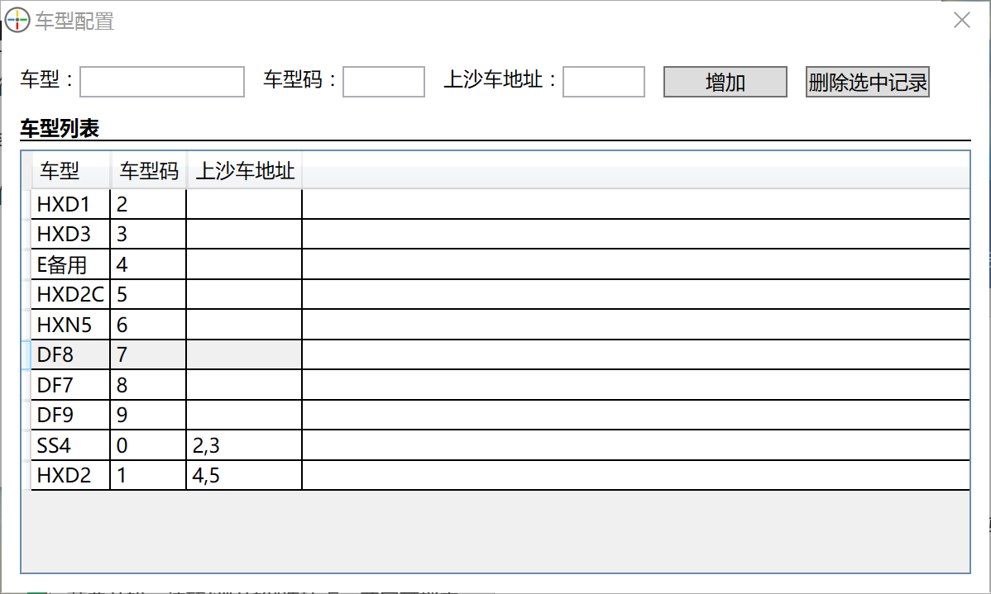

1. 修改了数据文件的生成方式，每天生成一个csv文件。
2. 修改了车辆识别文件的规则，获取当前最新文件中车型和车号最全的内容作为进一步操作的车型和车号。车号无法识别时，用0000替换。
3. 增加了打开数据文件目录的操作。